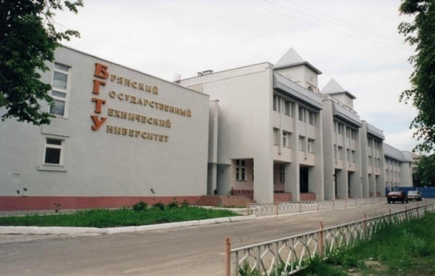  Брянский Государственный Технический Университет  Приглашаем Вас  принять участие  в Межвузовской студенческой олимпиаде  «ФИНАНСОВЫЙ МЕНЕДЖМЕНТ:  ОТ ТЕОРИИ К ПРАКТИКЕ»  30 ноября 2016 года  (начало в 10.00 ч),  Посвящается к 20-летию  кафедры «Экономика, организация производства, управление»  БРЯНСК 2016 | ОРГАНИЗАЦИОННЫЙ КОМИТЕТ:  Председатель оргкомитета:  Прокофьев Александр Николаевич –первый проректор по учебной работе, д.т.н., проф.  Члены оргкомитета:  Сканцев Виталий Михайлович – проректор по научной работе БГТУ, к.т.н., доц.;  Сорокина Елена Ивановна – декан ФЭУ, к.э.н., доц.;  Кулагина Наталья Александровна – зав. кафедрой «ЭОПУ», проф., д.э.н.  ОТВЕТСТВЕННЫЕ ЗА ПРОВЕДЕНИЕ ОЛИМПИАДЫ:  Кулагина Наталья Александровна – зав. кафедрой «ЭОПУ», проф., д.э.н.  Козлова Е.М. – к.э.н., ст.преподаватель кафедры «ЭОПУ»  По всем вопросам, связанным с проведением мероприятий обращаться по тел.:  (4832) 588-225 кафедра «Экономика, организация производства и управление»,  Участники будут награждены сертификатами, а победителей и призеров ждут дипломы! | Регламент олимпиады:  10.00 – Открытие Олимпиады  10.15- Презентация домашнего задания на тему: «Современные тенденции в развитии финансового менеджмента» Регламент выступления – не более 10 мин.  12.00- Выполнение заданий по темам: «Управление внеоборотными активами», «Управление оборотными активами», «Управление финансовыми ресурсами»  От вуза–участника может быть представлено несколько команд, численностью не более 3 человек.  14.00- Награждение победителей  Вуз-участник научных мероприятий должен до 28 ноября 2016 г. Представить информацию:  - о составе команды (Ф.И.О. указывать полностью- для оформления сертификатов участников),  - ее руководителе (Ф.И.О. преподавателя, контактный телефон) на электронный адрес: eopu@tu-bryansk.ru  В теме письма указать «Олимпиада 30.11.16»  Информация о мероприятиях размещена на сайтах  БГТУ www.tu-bryansk.ru,  кафедры «ЭОПУ» www.eopu.tu-bryansk.ru  Заранее благодарим  за сотрудничество!

